SUT PF-4
รายละเอียดของการปฏิบัติงานสหกิจศึกษาและการศึกษาเชิงบูรณาการกับการทำงาน (มคอ.4)

หมวดที่ 1 ข้อมูลทั่วไป
1. รหัสรายวิชา รหัสรายวิชา
2. ชื่อวิชา ชื่อวิชา (ภาษาไทย)
ชื่อวิชา (ภาษาอังกฤษ)
3. คำอธิบายรายวิชา คำอธิบายภาษาไทย
คำอธิบายภาษาอังกฤษ
4. จำนวนหน่วยกิต X (X-X-X) หน่วยกิต (บรรยาย-ปฏิบัติ-ค้นคว้า)
5. หลักสูตร รายชื่อหลักสูตร ใหม่/ปรับปรุง พ.ศ.
6. ประเภทของรายวิชา ประเภทของของรายวิชา
7. ระดับปริญญา ระดับปริญญา
8. วิชาบังคับก่อน รหัสวิชา ชื่อวิชา
9. รวมชั่วโมงต่อภาค ชั่วโมงต่อภาค
10. อาจารย์ผู้รับผิดชอบ/อาจารย์ที่ปรึกษาการปฏิบัติงานสหกิจศึกษาฯ
คณาจารย์นิเทศประจำสาขาวิชา
11. ปีการศึกษา/ ภาคการศึกษา / ชั้นปีที่กำหนดให้มีการปฏิบัติงานสหกิจศึกษาฯ
ปีการศึกษา 2566 ภาคการศึกษาที่ 3 ชั้นปีที่ 4
12. วันที่จัดทำหรือปรับปรุงรายละเอียดของรายวิชาสหกิจศึกษาฯ ครั้งล่าสุด
วันที่ 10 เดือน เมษายน พ.ศ. 2561

หมวดที่ 2 ตารางแสดงความเชื่อมโยงผลลัพธ์การเรียนรู้ระดับหลักสูตรสู่รายวิชา กลยุทธ์การสอนและกลยุทธ์การประเมินผล
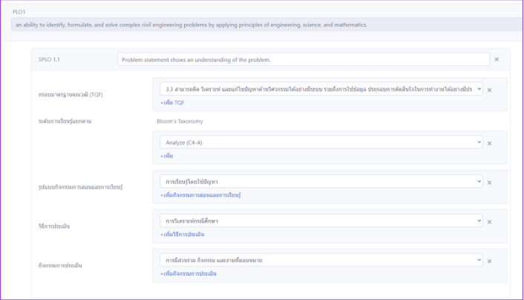

หมวดที่ 3 เป้าหมายการบรรลุผลลัพธ์การเรียนรู้ระดับรายวิชา
ระดับความสามารถ : กำหนดเองตั้งแต่แรก

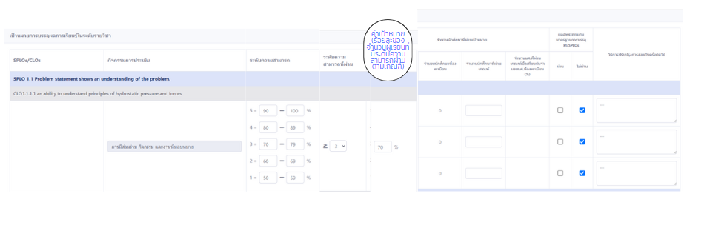
คำอธิบายเกณฑ์ที่ใช้
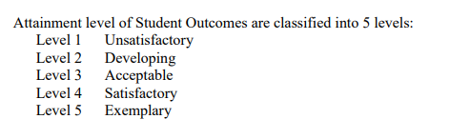
*หมายเหตุ: ร้อยละของจำนวนผู้เรียนที่ผ่านเกณฑ์มาตรฐานการบรรลุ PL/SPLOs
หมวดที่ 4 แผนการสอนและเตรียมความพร้อม
4.1 แผนการสอน
ครั้งที่ | หัวข้อ | (ชม.) | กลยุทธ์การสอน | กลยุทธ์การประเมินผล
1 | วัฒนธรรมองค์กร กฎ ระเบียบที่เกี่ยวข้อง การทำงาน และความปลอดภัยในการทำงาน | 6 | บรรยาย อบรม | ถามตอบ / แบบประเมิน
2 | จัดทำแผนปฏิบัติงาน กำหนดเป้าหมาย เข้าปฏิบัติงาน มอบงาน มอบหัวข้อโครงงาน | 630 | สอนงาน มอบงาน ติดตามความคืบหน้า ให้คำปรึกษา | ส่งงานตามที่ได้รับมอบหมาย นำเสนองาน
3 | สรุปผลการปฏิบัติงาน | 4 | ให้จัดทำรายงาน นิเทศให้คำแนะนำ จัดสัมมนา | นำเสนอ ซักถาม ประเมินผลออนไลน์ตาม Outcome ที่กำหนด
 | รวมชั่วโมงต่อภาคการศึกษา | 640 | ต้องไม่น้อยกว่า 640 ชั่วโมง

4.2 เตรียมการ
1. การวางแผนและการเตรียมความพร้อม
1.1 การกำหนดสถานที่ปฏิบัติงาน
1.2 กิจกรรมของนักศึกษา
1.2.1 ก่อนการปฏิบัติงาน นักศึกษาต้องได้รับการเตรียมความพร้อมก่อนไปปฏิบัติงานในสถานประกอบการไม่น้อยกว่า 30 ชั่วโมง
1.2.2 ระหว่างการปฏิบัติงาน สถานประกอบการเป็นผู้จัดกิจกรรมต่าง ๆ ให้กับนักศึกษา
1.2.3 หลังจากเสร็จสิ้นการปฏิบัติงาน
1) นักศึกษานำเสนอผลการปฏิบัติงานต่อผู้ที่เกี่ยวข้องในสถานประกอบการเมื่อเสร็จสิ้นการปฏิบัติงาน
2) นักศึกษาส่งรายงานทางวิชาการแก่พนักงานที่ปรึกษาสหกิจศึกษาหรือพนักงานพี่เลี้ยงก่อนเสร็จสิ้นการปฏิบัติงานเพื่อทำการแก้ไขและส่งฉบับสมบูรณ์เมื่อเสร็จสิ้นการปฏิบัติงาน
1.2.4 รายงานหรืองานที่นักศึกษาได้รับมอบหมาย
ลักษณะงานที่นักศึกษาได้รับมอบหมายจากสถานประกอบการควรมีลักษณะ ดังนี้
1) เป็นโครงงาน (Project based)
2) เป็นงานประจำที่เน้นประสบการณ์ (Work based)

1.3 กิจกรรมของประธานคณาจารย์นิเทศ และคณาจารย์นิเทศ
1.3.1 หน้าที่และความรับผิดชอบของอาจารย์
1.3.2 การเตรียมการในการแนะแนวและช่วยเหลือนักศึกษา
1.4 กิจกรรมของผู้นิเทศงาน (พนักงานที่ปรึกษา หรือพนักงานพี่เลี้ยงในสถานประกอบการ)
1.4.1 หน้าที่และความรับผิดชอบของผู้นิเทศงานในสถานประกอบการ
1.4.2 กิจกรรมในภาคสนามของสถานประกอบการ
1.5 สิ่งอำนวยความสะดวกและการสนับสนุนของสถานประกอบการ
1.5.1 เครื่องมือ วัสดุอุปกรณ์ สถานที่ทำงาน และงบประมาณ
1.5.2 ค่าตอบแทนและสวัสดิการ
1.6 การจัดการความเสี่ยง

